**Python Feladat**

**Greatest Hits 80s**

Feladatok

1. Hozz létre egy konzolos, vagy egy windowsos alkalmazást.
2. Olvasd be a zene.txt pontosvesszővel tagolt állományt!
3. Hozd létre az adatok tárolásához szükséges adatszerkezet(ek)et!

Válaszold meg a következő kérdéseket:

1. Hány előadó van a listában?
2. 1988-ban hány számot adtak ki?
3. Van „Rock 1980s” kategóriájú szám ami 1989-ben jelent meg?
4. Mi a Guns N' Roses számának a címe?
5. Melyik a leghosszabb dal és ki az előadó?

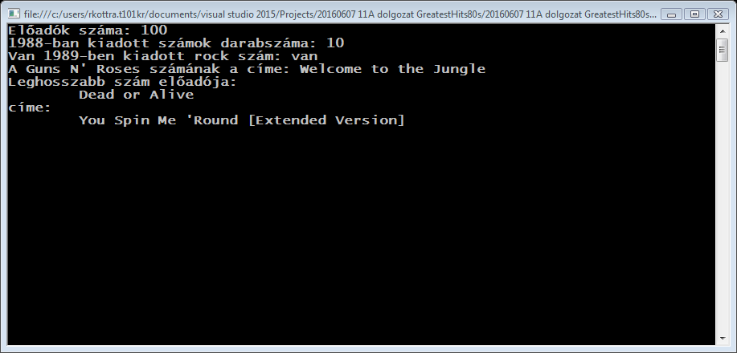

A következő feladat eredményét a *Dance80s.txt* állományba írd ki!

1. Listázd ki a „*Dance 1980s”* kategóriájú számok előadóját és a szám címét egymás mellett kettősponttal elválasztva!

